GE Silent-PP Anschlussbogen 90Gr d32/46 d32/46

Geberit

Eigenschaften

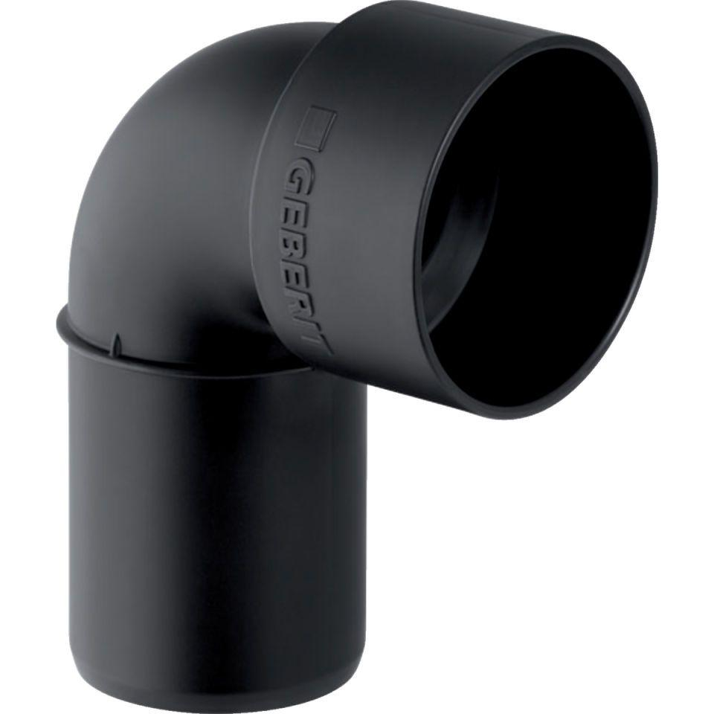

GTIN:

4025416085546

HAN:

390083141

Werkstoff

Kunststoff, PE-HD, mineralverstärkt

Verbindungsart

Steckmuffe